**МКДОУ АГО Ачитский детский сад «Улыбка»-филиал Бакряжский детский сад «Колокольчик»**

**Сценарий праздника для детей 1 младшей группы**

# ВЕСЕННЯЯ КАРУСЕЛЬ.

**Воспитатель: Чайникова Т.Б**



**2016г**

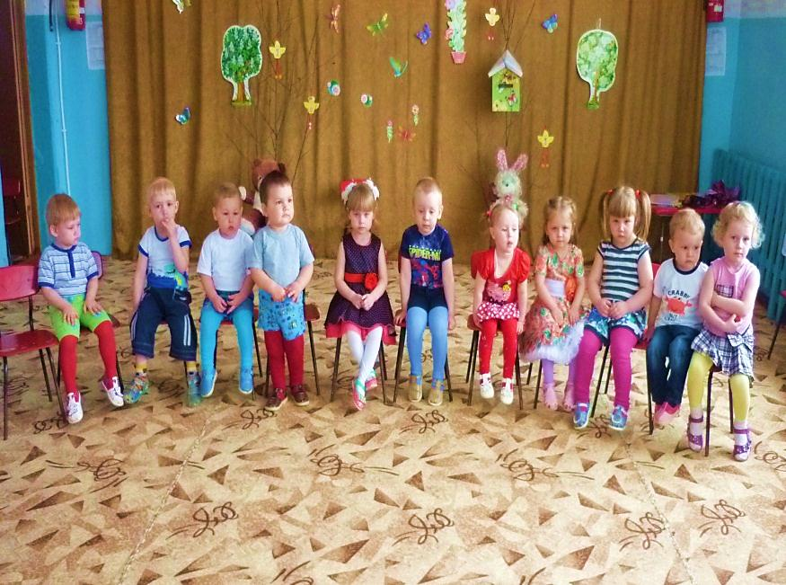**Встречаем весну**

**Игра «Карусель»**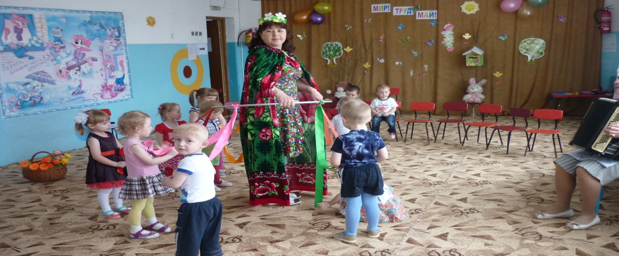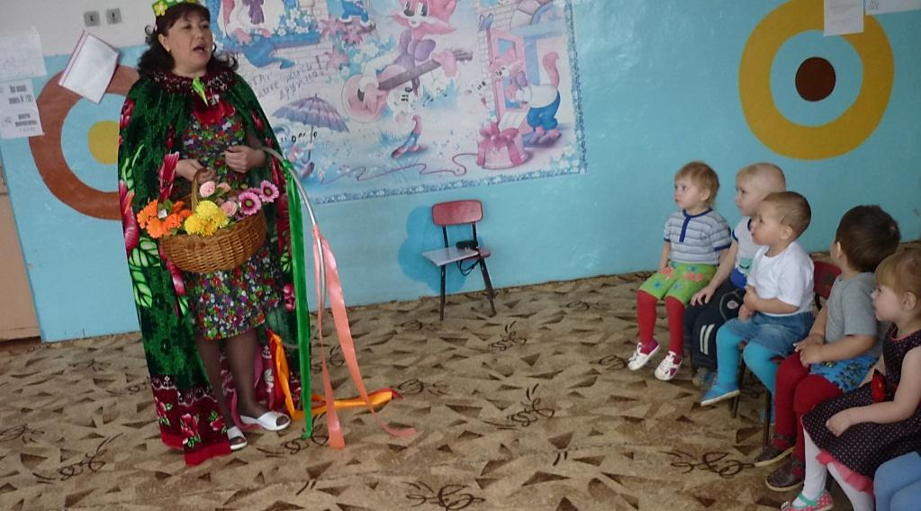

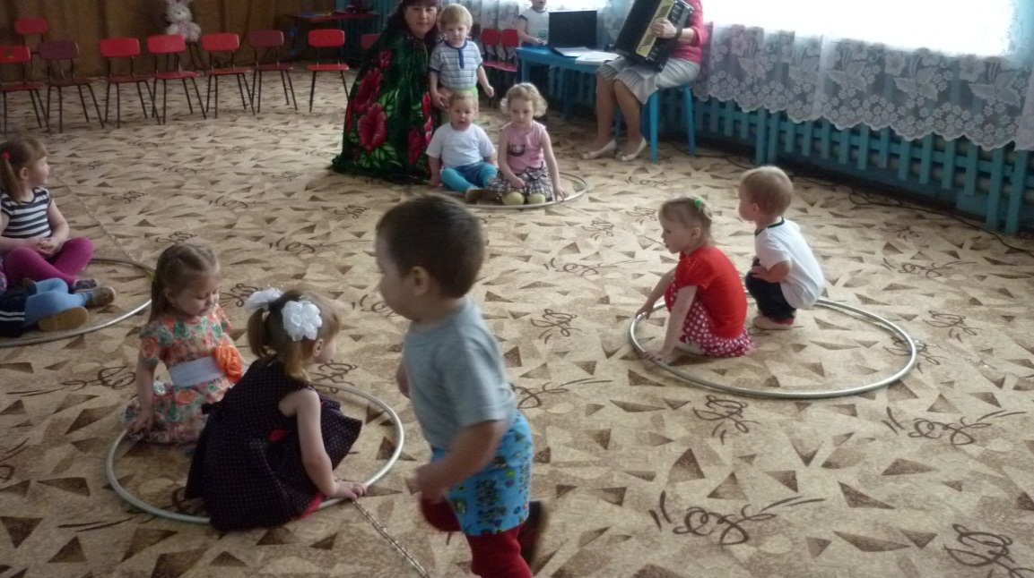

**Игра «Кот и птички»**

**Сценарий праздника для детей 1 младшей группы**

**«ВЕСЕННЯЯ КАРУСЕЛЬ.»**

**Ведущая** – Здравствуйте, гости дорогие! Гости званые, долгожданные!

Мы пришли сюда плясать и весну к нам в гости звать!

**Ведущая** – Песню громко запоем, весну в гости позовем!

ПЕСНЯ О ВЕСНЕ

На реке поднялся лед,

Скоро в путь отправится.

И весна-красна идет,

Детям улыбается.

(Входит Весна.)

**Весна** – Здравствуйте, мои друзья, всех вас рада видеть я!

Зажурчал ручей в овражке, прилетели с юга пташки,

Греет солнышко с утра. В гости к вам пришла …

**Все** – Весна!

**Весна** – В этот праздничный час принесла я ленты яркие для вас,

А чтобы было веселей, из лент устроим карусель.

**Ведущая** - По земле шагает славный месяц апрель.

Мы сегодня открываем весеннюю карусель.

Как на нашей карусели прокатиться дети сели.

**Игра "Карусель"**

Педагог поднимает обруч с лентами над головой. Дети берутся за ленточки и начинают движение по кругу в ритме стихотворения (сначала медленно, потом быстрее, затем замедляя движение с остановкой на последний слог).

Еле-еле, еле-еле

Завертелись карусели,

А потом, потом, потом

Все бегом, бегом, бегом!

Тише, тише, не бегите,

Карусель остановите.

Раз и два, раз и два,

Вот и кончилась игра!

**Ведущий**– В гости к нам весна пришла, людям радость принесла.

Солнце ярко засветило, снег холодный растопило.

– Потеплело на дворе и раздолье детворе.

Все от солнца жмурятся, ведь весна на улице.

– Кругом цветы и песни и солнышка лучи.

Встречаем мы сегодня веселый день весны.

**Ведущая.** Очень рады мы Весне, запоем мы песню все!

**Песня о весне «Золотые лучики»**

**Ведущая** - Как на нашей карусели покататься птицы сели.

(Загадывает загадку.)

Угадайте, что за птица скачет по дорожке,

Словно кошки не боится - Собирает крошки,

А потом на ветку прыг и чирикнет: "Чик-чирик!"

(Воробей.)

**Ведущая** - О чем поют воробушки в последний день зимы?

**Дети** - Мы выжили! Мы выжили! Мы живы! Живы мы!

**Ведущая.** А вот и к нам птичка прилетела, на ладошку ко мне села!

Споем ей песенку!

**ПЕСНЯ о птицах**

**Ведущая** - Что за птицы сели на наши карусели?

Этих птиц всегда мы ждем и для них построим дом.

Скоро прилетят певцы - Голосистые ... (скворцы).

**Птица** – Надоел нам снег и холод, а еще замучил голод:

Нет ни зернышек, ни крошек, ни жучков еще, ни мошек.

– Чем кормиться нам зимой? Вот и плачем: «Ой-ой-ой!»

А с весной мы оживаем, песни громко распеваем.

**Весна.** А вы хотите быть птичками? Дети. Да!

Покружись, покружись,

В птичек малых превратись!

**Игра «Кот и птички»**

**ТАНЕЦ ПТИЦ.**

**Ведущая -** Кто же смотрит к нам в окошко? Это солнышко, друзья!

Мы захлопаем в ладошки, позовем его сюда!

**Дети** – Солнце, солнце, жарче грей, приходи сюда скорей!

(Входит Солнце.)

**Солнце** – Здравствуйте, ребятки!

Я, Солнышко, по небу гуляю, Всех согреваю.

Солнце катится по небу, Словно желтый мячик.

Солнцу рады все, все, все, Лишь сосулька плачет.

**Ведущая –** Солнышко встречаем, песню запеваем!

**Песня про солнышко**

**Весна.** Все весною расцветает, В танце кружатся капели,

И танцует, и играет. Успевая еле-еле

Вот танцует ручеек, Как же детям устоять?

Пляшет первый лепесток, Тоже надо танцевать!

**Танец «Хочется плесать»**

**Ведущий.** Как на наши карусели с неба капли полетели .Что что это за капли?

**Дети :**Дождик

**Песня про дождик**

**Весна (**проводит игру)

**ИГРА «СОЛНЫШКО И ДОЖДИК»**

**Ведущая** – Спасибо, Весна, за веселую игру, Распотешила ты нашу детвору.

Танец мы тебе станцуем солнечным весенним днем.

**Танец «Дождик»**

**Весна** - Вы добром меня встречали, песней , танцем привечали.

Спасибо вам за развлечение, принесла я вам угощение.

Угощает детей.

**Ведущая** – А нам прощаться пора, желаем всем мира и добра!

Праздник наш кончается, весенняя карусель закрывается.

**Игра "Карусель"**

Педагог поднимает обруч с лентами над головой. Дети берутся за ленточки и начинают движение по кругу в ритме стихотворения (сначала медленно, потом быстрее, затем замедляя движение с остановкой на последний слог).

Еле-еле, еле-еле

Завертелись карусели,

А потом, потом, потом

Все бегом, бегом, бегом!

Тише, тише, не бегите,

Карусель остановите.

Раз и два, раз и два,

Вот и кончилась игра!